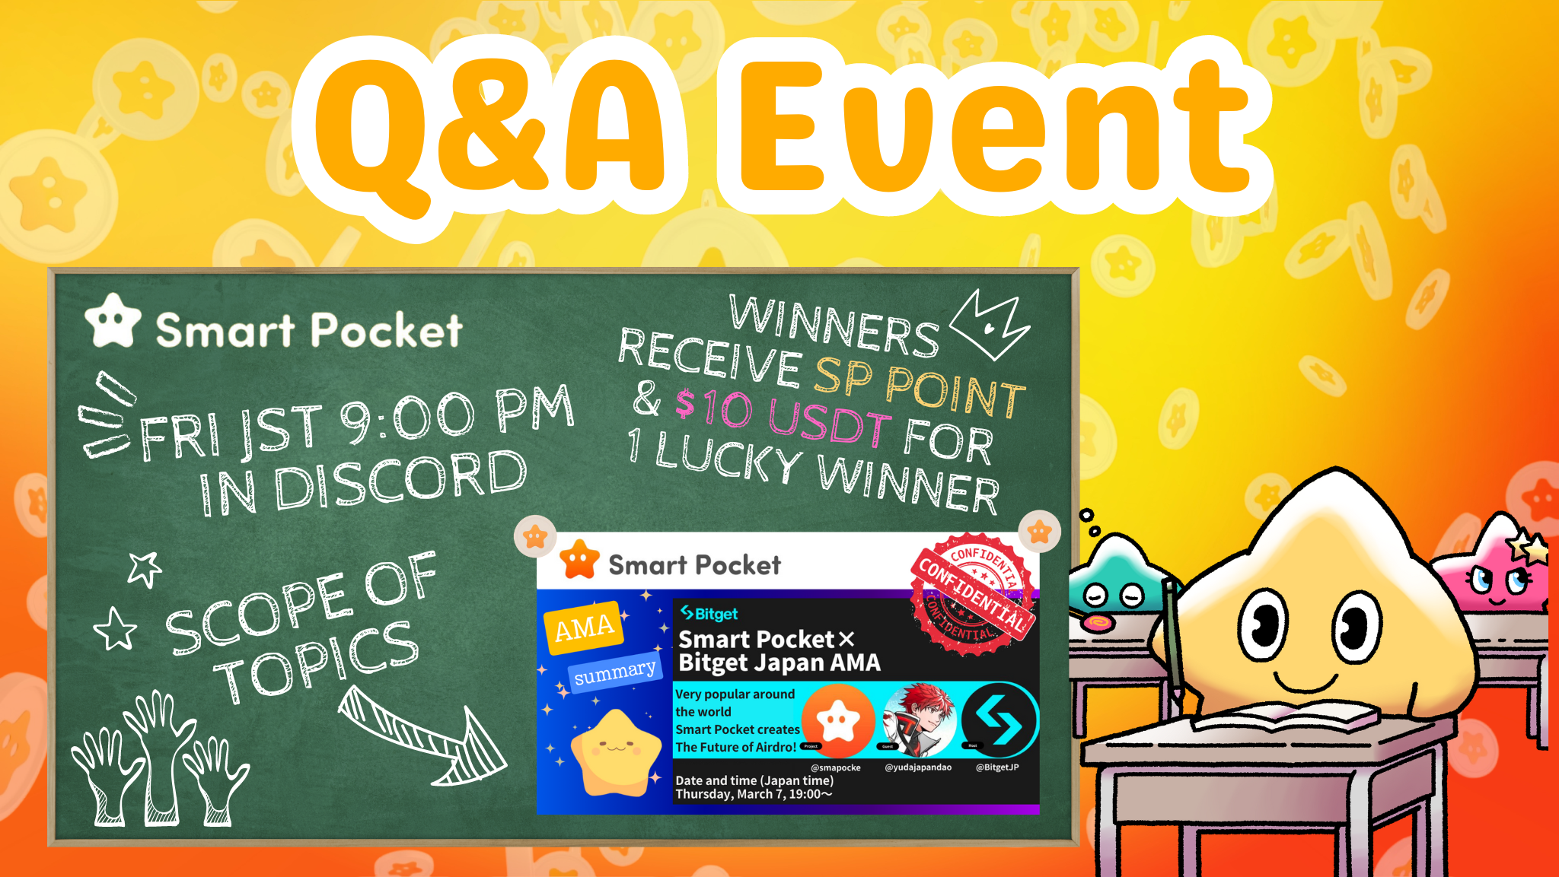
新活动！星期五晚上参加问答，并获得奖品！！
您好SP Family的大家☆
本文介绍了过去发表的新的问答活动和注释文章的类别。
在开始
这次，我们将通知您有关新的问答活动。问答活动是社区举办的活动，旨在阅读注释文章，并了解项目的进度并了解创始人的信息。和Q＆A格式的团队。每个问题结束后，从正确答案中选择的人将获得奖品。
活动概述
1.事件时间和实施地点
日期：每个星期五21:00（日本时间） *但是，请检查最新公告，因为活动时间可能会更改。
实现地点：在Smart Pocket服务器中执行“问题”频道。
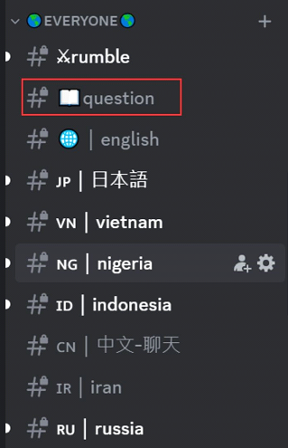
如果您不知道如何参与Smart Pocket服务器，请参见以下文章。
https://note.com/japandaosolution/n/na503f2c4d60a
2.通过日历的事件管理
您可以使用服务器中的日历函数检查事件的日期和时间，也可以根据时间表进行设置。
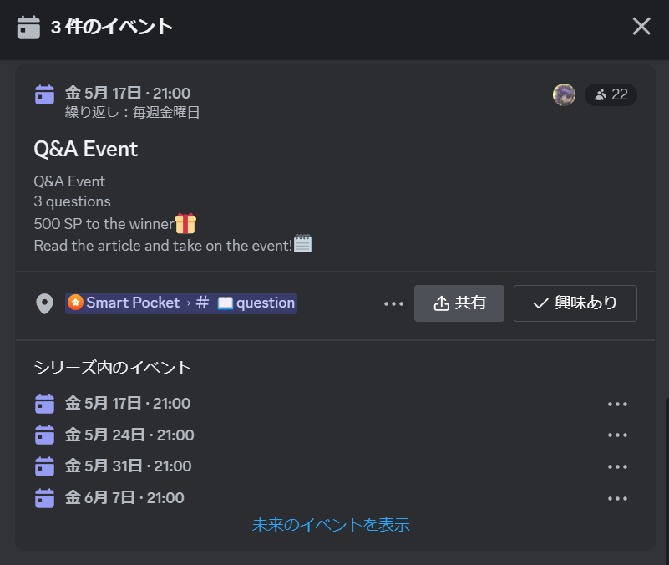
请参阅以下文章以获取日历的搜索和设置方法。
https://note.com/japandaosolution/n/n85b46f0e70f2
问答活动流
1.事件公告
在活动开始之前，活动的详细信息将在每种语言的渠道上宣布。此公告包括活动规则，奖品的内容，持有时间，专用渠道以及在事件。
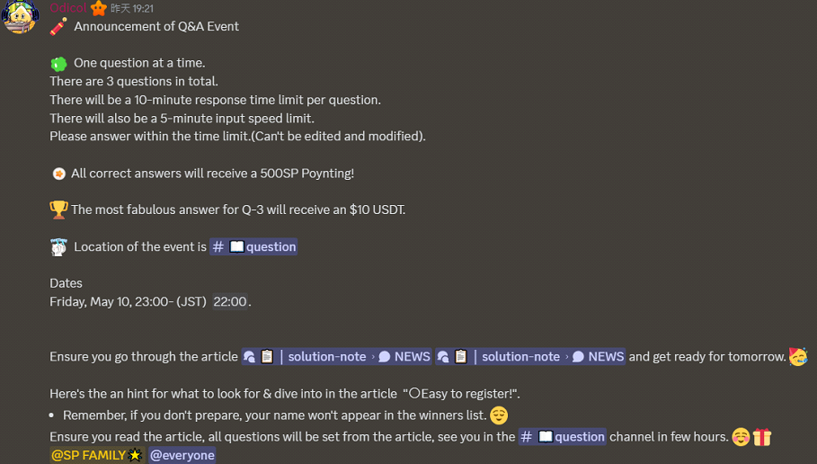
2.问题和答案的发展
事件期间将提出三个问题。前两个是输入单词的简单问题，但是最后三分之一有点困难，因为它需要更详细的描述答案。
每个问题的答案时间为10分钟，您只能在5分钟内使用慢模式回答一次。编辑和更正也是可能的，因此请回答时间安排。
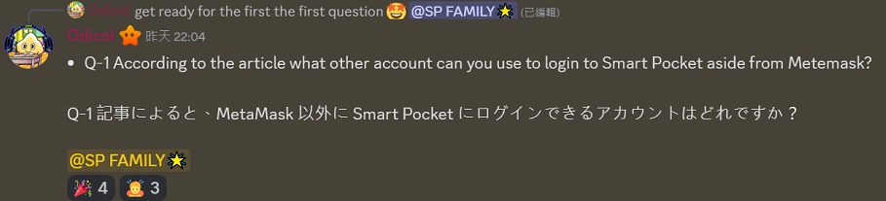
3.胜利者和宣布获奖者
当每个问题的答案时间结束时，获奖者和答案将被发布。活动后，所有获奖者的列表将发布。
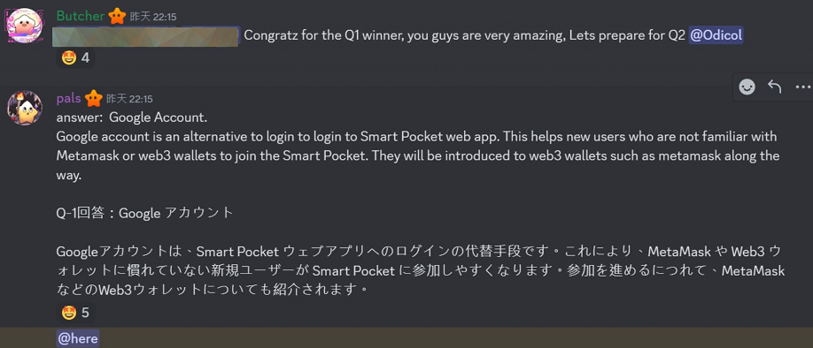
获奖者的奖品
问题1和2获胜者：每个SP分别为500点
Q3获胜者：10 USDT
笔记
- 优胜者需要在一周内向支持者提交钱包地址。
SP点获胜者需要在提交的钱包地址登录到智能袋。
・ 10 USDT获奖者需要提交符合USDT代币标准的钱包地址。
・在收集了所有获奖者的钱包地址之后，立即发送了奖品。
介绍解决方案通道
解决方案音符频道组织各种类别的文章，以便读者可以快速找到必要的信息。每个类别的内容如下。
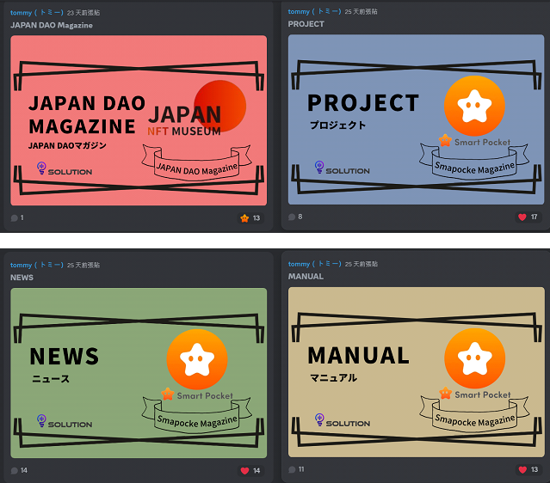
（1）介绍与日本DAO Magazinejappan Dao有关的文章，并搬到了日本DAO服务器。
②介绍与项目项目计划相关的内容。例如，智能口袋应用程序的简介和使用，有关NFT的信息。
③介绍新闻的最新信息和新闻。例如，Smart Pocket应用程序的新功能以及过去的AMA摘要。
④介绍关注手动操作方法的文章。例如，“创建一个帐户，参与智能口袋社区，设置事件通知”。
单击每个分类中的一个以滚动顶部的屏幕，并检查索引中可用的文章。
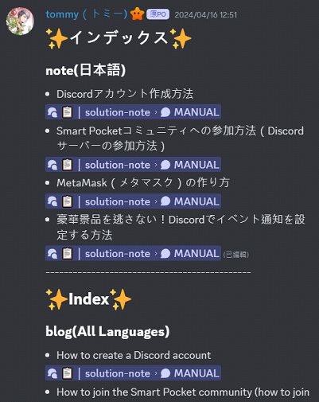
概括
这项新的问答活动由Smart Pocket社区主持，每个星期五晚上举行。
参与者将根据注释文章回答问题，如果他们正确回答，他们将获得奖励。对于那些需要详细答案的人来说，这些问题很简单，并且不会厌倦挑战者。
此外，可以使用智能袋功能来管理活动的时间表，并有效地计划。如果您有兴趣，请加入我们并在深化知识的同时享受。
如果您对智能口袋感兴趣，请关注“ Smapoke杂志”滑雪。
官方X帐户：https：//twitter.com/smapocket
官方不和谐：https：//discord.com/invite/smartpocket

